МИНИСТЕРСТВО НАУКИ И ВЫСШЕГО ОБРАЗОВАНИЯ РОССИЙСКОЙ ФЕДЕРАЦИИ

ФЕДЕРАЛЬНОЕ государственное БЮДЖЕТНОЕ
образовательное учреждение
высшего образования
«НОВОСИБИРСКИЙ ГОСУДАРСТВЕННЫЙ ТЕХНИЧЕСКИЙ УНИВЕРСИТЕТ»
_________________________________________________________________

Кафедра защиты информации



ЛАБОРАТОРНАЯ РАБОТА №1
«Работа с Git и GitHub»

по дисциплине: «Программирование»

Выполнил: Проверил:
Студенты гр. «АБc-526», «АВТФ» Ст. преподаватель кафедры ЗИ
Капустин Глеб Алексеевич Исаев Глеб Андреевич

«21» марта 2026г «___» ______ 2026 г.
_________________ _________________
(подпись) (подпись)
Новосибирск 2026

Цели и задачи работы: изучение платформы GitHub и практическое использование Git для хранения, обновления и распространения исходного кода проекта.
Задание к работе: разработать алгоритм решения задачи по индивидуальному заданию.
Геометрические фигуры. Реализовать функции вычисления параметров для двух-трех следующих геометрических фигур (по одной фигуре на студента):
а. Прямоугольник – периметр, площадь, длина диагонали;
b. Треугольник – периметр, площадь по формуле Герона, проверка на равнобедренность;
Методика выполнения работы:
- Разработать алгоритм решения задачи по индивидуальному заданию.
- Написать и отладить программу решения задачи.
- Протестировать работу программы на различных исходных данных.
- Продемонстрировать работу с Git и GitHub на примере написанной программы.
- По запросу преподавателя быть готовым модифицировать/добавить функционал программы.
- Ответить на теоретические вопросы к лабораторной работе на выбор преподавателя

Результат работы программы:

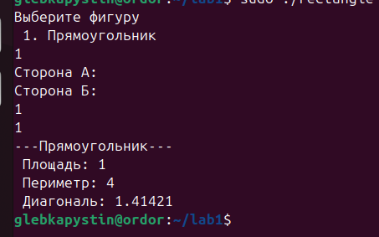

Рисунок 1 – Результат программы
Листинг Программы:
#include <iostream>
#include <cmath>
using namespace std;

double square( double StoronaA, double StoronaB){
return StoronaA * StoronaB;
}

double perimetr( double StoronaA, double StoronaB){
return ( StoronaA + StoronaB) * 2;
}

double diagonal( double StoronaA, double StoronaB){
return sqrt( pow( StoronaA, 2) + pow(StoronaB, 2));
}

int rectangle(){
double StoronaA,StoronaB;
cout << "Сторона А:" << endl;
cout << "Сторона Б:" << endl;
cin >> StoronaA;
cin >> StoronaB;

if (!cin.fail() && StoronaA > 0 && StoronaB > 0){
cout << "---Прямоугольник---" << endl;
cout << " Площадь: " << square(StoronaA, StoronaB) << endl;
cout << " Периметр: " << perimetr(StoronaA, StoronaB) << endl;
cout << " Диагональ: " << diagonal(StoronaA, StoronaB) << endl;
} else {
cout << "ошибка,введите положитетельную цифру" << endl;
}
return 0;
}
int main() {
cout << "Выберите фигуру \n 1. Прямоугольник \n";
int number;
cin >> number;
switch(number) {
case 1:
rectangle();
break;
default:
cout << "Нет такой фигуры \n";
break;
}

return 0;
}

Полное описание всех этапов процесса работы:
- Создаем репозиторий в GitHub Public/Private (при создании отмечаем автоматическое создание файла README.md) (Рисунок 1). Добавляем участника группы в Collaborators, выдавая ему права на репозиторий ( Рисунок 2).
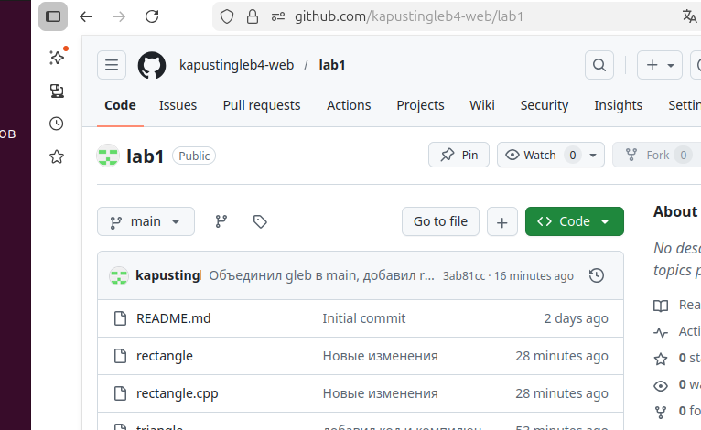

Рисунок 2 – Создание репозитория на GitHub

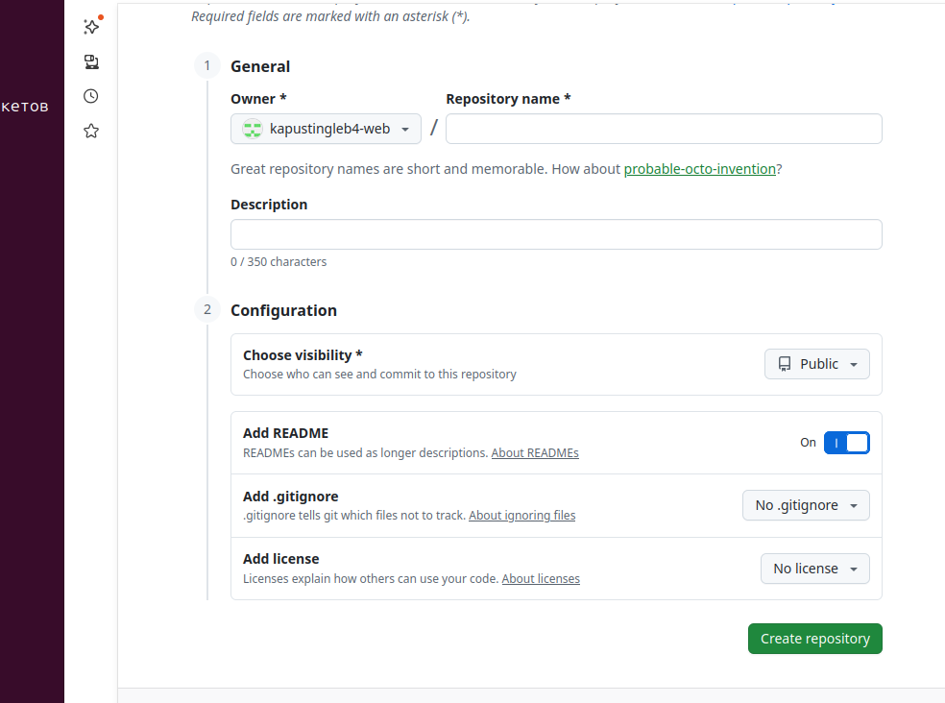

Рисунок 3 – Добавление пользователя aerionyx-boop Collaborators

- Генерируем ssh ключ для подключения(Рисунок 4). Создаем директорию, инициализируем репозиторий в текущей папке. Сопоставляем локальный репозиторий с удаленным и синхронизируем их состояния. Обновляем базу данных (Рисунок 5).

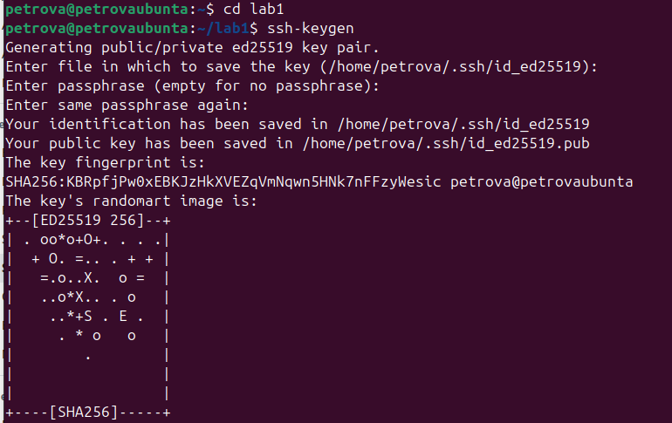

Рисунок 4 – Генерация ssh ключа с помощью ssh-keygen

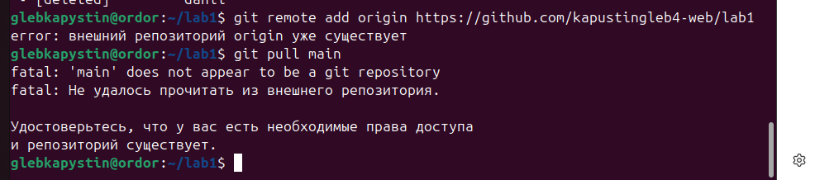

Рисунок 5 – Инициализация локального репозитория и привязка к удаленному и синхронизация локального с удаленным

- Создаем новую ветку в репозитории. Переключаемся на эту ветку. С помощью nano создаем файл с расширением .cpp, где пишем свой код (Рисунок 7 и 8).
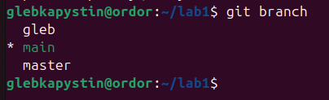
Рисунок 7 – Создание и переключение на новую ветку gleb

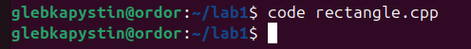

Рисунок 8 – Создание файла программы

- Сохраняем файл, делаем коммит файла. Отправляем свою локальную ветку на удаленный репозиторий. Ветка появилась в Github, в ней файл, который мы до этого создавали ( Рисунок 9,10,11,12).
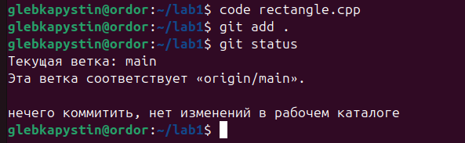

Рисунок 9 – Добавление файла в отслеживаемые

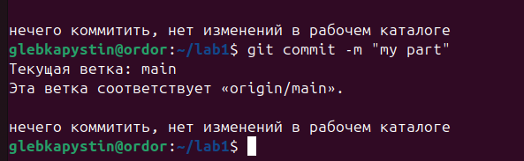

Рисунок 10 – Создание коммита

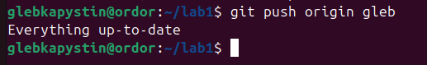
Рисунок 11 – Отправка ветки gleb в удаленный репозиторий

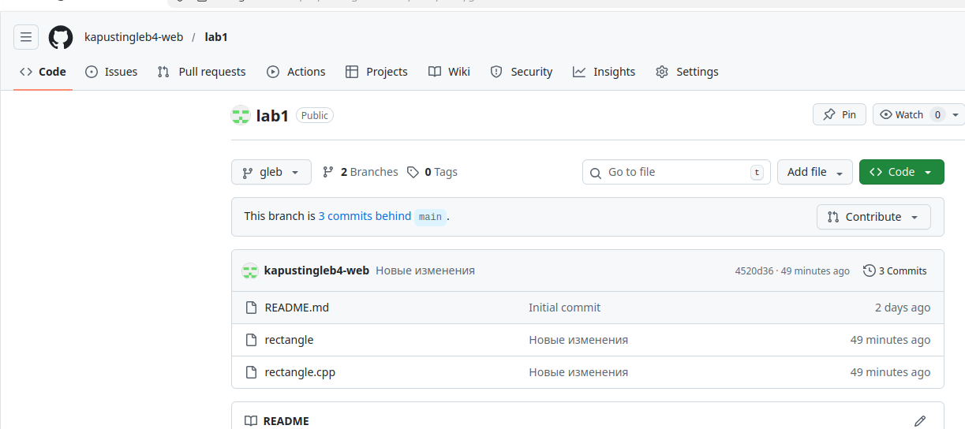
Рисунок 12 – Просмотр содержимого ветки gleb на GitHub

- Переключаемся на ветку main и выполняем слияние ветки annpetrova с main, после реализации первой части программы(Рисунок 13) .
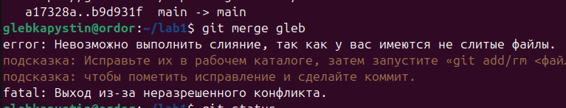
Рисунок 13 – Слияние ветки annpetrova в основную ветку main

В ветке main появился тот же файл, который мы создавали в ветке annpetrova(Рисунок 14).
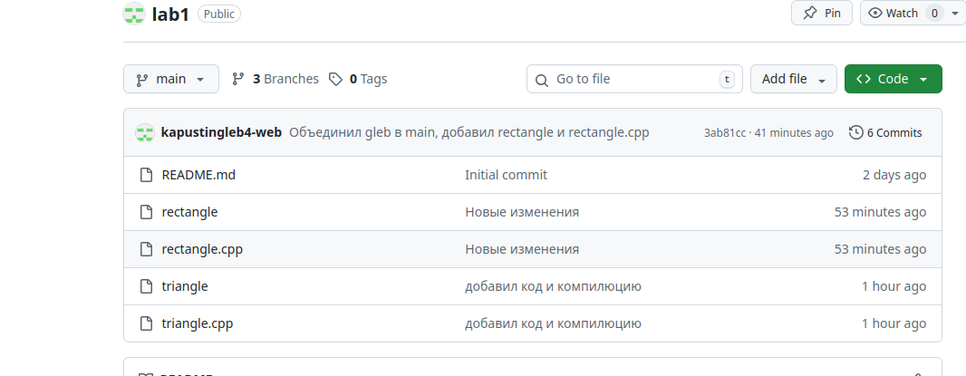
Рисунок 14 – Просмотр содержимой ветки main на GitHub

Описание использованных функций:
1. g++ lowerUpCase.cpp – компиляция файла cpp
2. git init – инициализация локального репозитория
3. git remote add origin <ссылка на репозиторий> - сопоставляем локальный репозиторий с удаленным и синхронизируем их состояния
4. git pull origin main – обновляем базу данных
5. git branch <...> – создаем новую ветку
6. git checkout <...> – переключаемся на ветку
7. git add . – записываем изменения
8. git status - состояние рабочего каталога и раздела проиндексированных файлов.
9. git commit -m ‘…’ – создаем коммит к файлу в репозиторий
10. git push origin <...> – отправляем свою локальную ветку на удаленный репозиторий
11. git checkout main – переключаемся на ветку master
12. git merge <...> – делаем слияние ветки
13. git stash — команда,которая временно прячет изменения, сохраняя текущие изменения для дальнейшего восстановления.
Вывод

В ходе работы были достигнуты все поставленные цели и задачи: изучена платформа GitHub, освоено практическое применение Git для управления, обновления и распространения исходного кода проекта. Также были приобретены навыки совместной работы над командным проектом через GitHub.

Ссылка на GitHub: https://github.com/kapustingleb4-web/lab1/tree/main

